

el mar y nuestra alimentación


Realicen una encuesta en el colegio que les permita identificar el consumo de pescados y mariscos.
Hagan preguntas como estas:

- ¿Cuántas veces a la semana consumen alimentos derivados del mar?
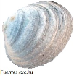
- ¿Qué alimentos derivados del mar te gusta más comer diariamente?
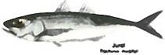
- ¿Cuál es el aporte nutritivo de pescados y mariscos en tu dieta? Explica.

Con los datos obtenidos saquen conclusiones y expónganlas a sus compañeros.

Propongan una dieta alimenticia rica en recursos marinos.





Elaborado por: Mineduc.
Módulo didáctico en escuelas rurales multigrado. Adaptado por Currículum en Línea.

